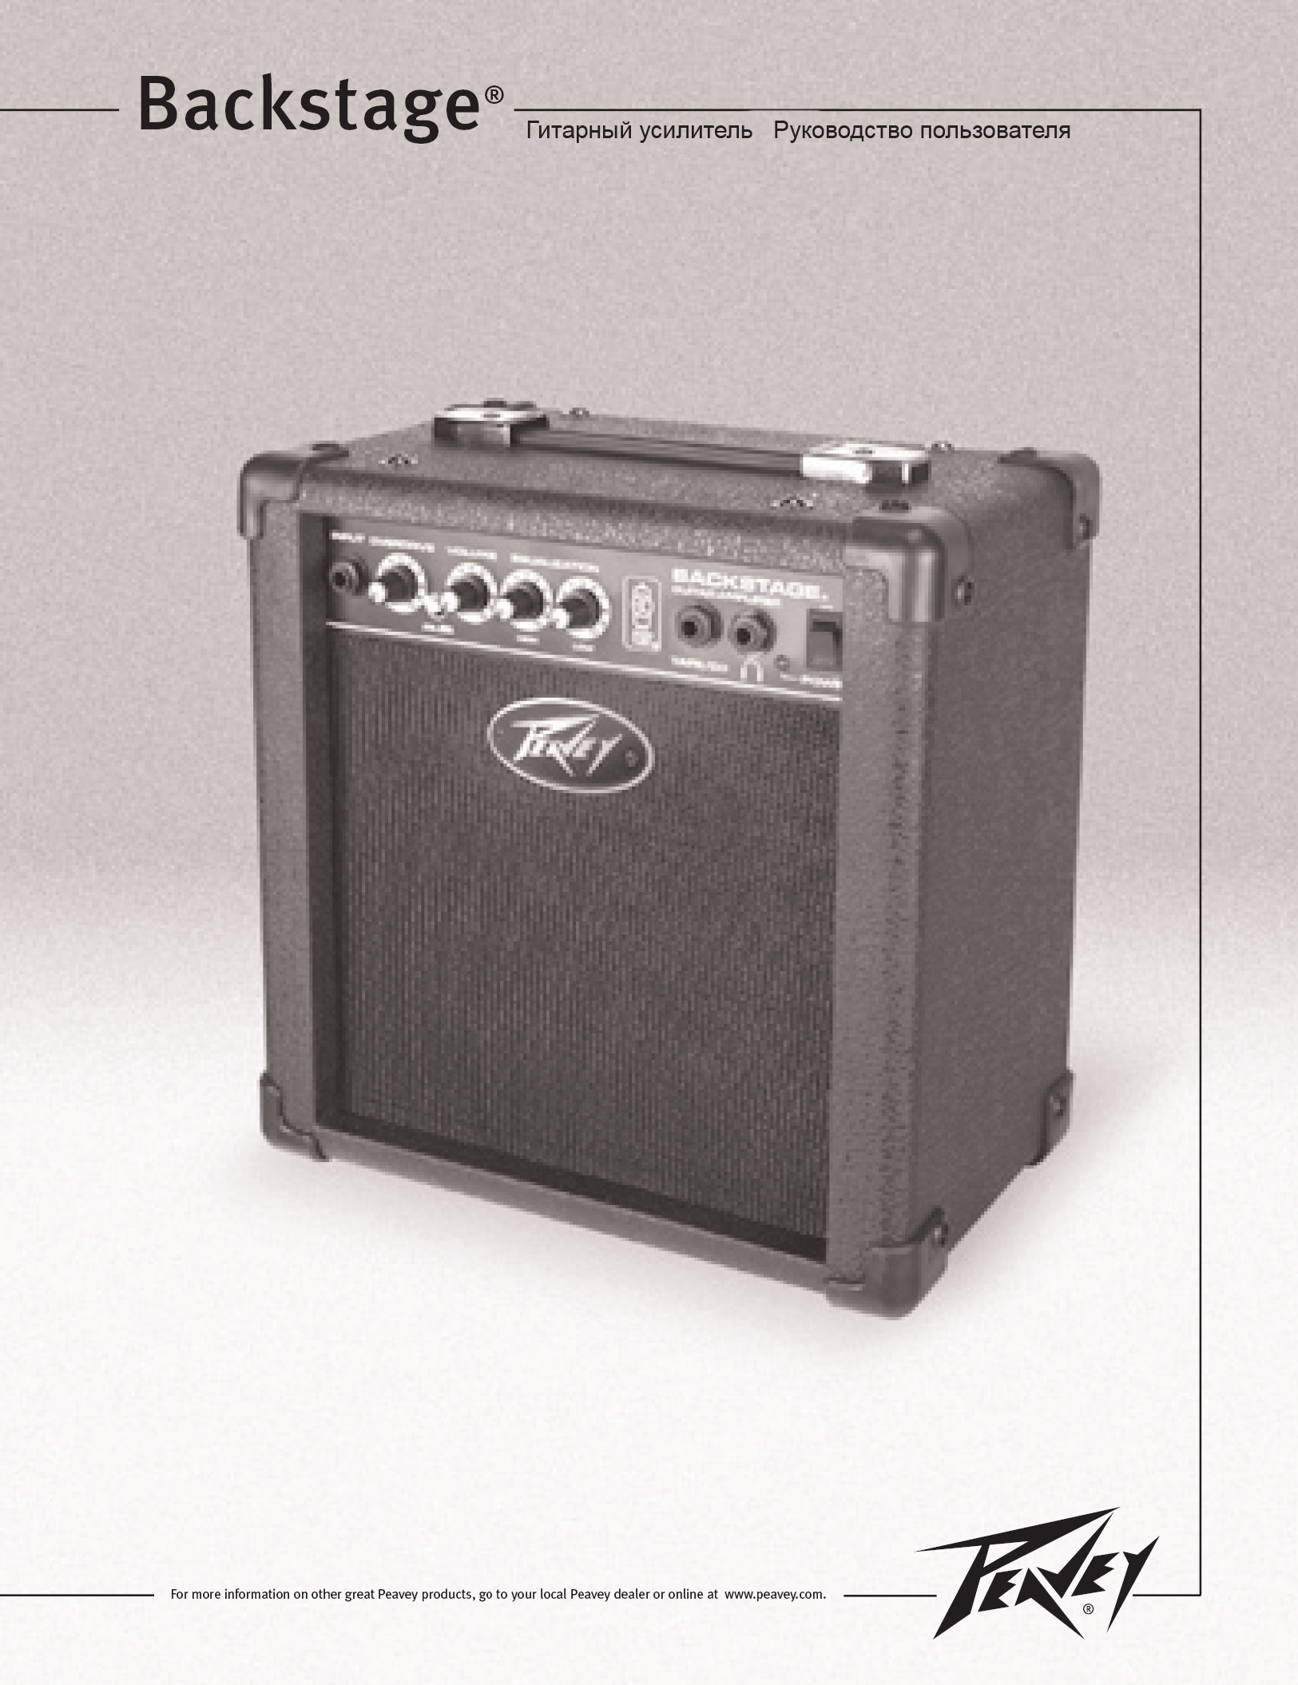
Данный знак предупреждает, что в устройстве присутствует опасное высокое напряжение.
Данный знак означает, что перед использованием (обслуживанием, ремонтом) устройства необходимо ознакомиться с руководством пользователя.
ПРЕДУПРЕЖДЕНИЕ: Риск поражения электрическим током – НЕ ОТКРЫВАТЬ!
ПРЕДУПРЕЖДЕНИЕ: В целях снижения риска поражения электрическим током не снимайте переднюю или заднюю стенки. Внутри устройства нет деталей, подлежащих обслуживанию пользователем. Обслуживание и ремонт устройства должны производиться квалифицированным персоналом.
ВНИМАНИЕ: Во избежание поражения электрическим током, не используйте устройство во время дождя или в условиях с повышенной влажностью; не ставьте на устройство предметы с жидкостями, например, вазы. Перед использованием устройства ознакомьтесь с руководством пользователя.
ПРАВИЛА ЭКСПЛУАТАЦИИ
ВНИМАНИЕ: При использовании электрических устройств соблюдайте следующие основные правила эксплуатации:
- Ознакомьтесь с настоящим руководством.
- Сохраните настоящее руководство.
- Обращайте внимание на все предупреждения.
- Следуйте всем инструкциям.
- Не используйте данное устройство вблизи воды.
- Чистите устройство только сухой тряпкой.
- Не перекрывайте вентиляционные отверстия устройства. Устанавливайте устройство в соответствии с рекомендациями производителя.
- Не устанавливайте устройство рядом с источниками тепла: радиаторами, печками или другими устройствами (включая усилители), вырабатывающими тепло.
- Не пренебрегайте безопасностью, которую обеспечивают поляризованная вилка или вилка с заземлением. У поляризованной вилки один контакт шире другого. Вилка с заземлением имеет два плоских контакта и круглый заземляющий контакт. Широкий контакт (или третий круглый контакт) предназначен для обеспечения вашей безопасности. Если вилка не подходит к вашей розетке, обратитесь к электрику, и замените устаревшую розетку.
- Следите за тем, чтобы на кабель питания не наступали, чтобы кабель не пережимался, особенно около вилки и в месте подключения к устройству.
- Только для Великобритании: Если цвета проводов в кабеле питания не соответствуют клеммам, к которым происходит подключение, следуйте следующим правилам:
- Желто-зеленый провод должен подключаться к клемме зеленого, желто-зеленого цвета, маркированной E или символом «земля».
- Голубой провод должен подключаться к клемме черного цвета или маркированной N.
- Коричневый провод должен подключаться к клемме красного цвета или маркированной L.
- Используйте только оговоренные производителем дополнительные принадлежности.
- Используйте только подставки (в том числе на колесах) и крепления, рекомендованные производителем или поставляемые с устройством. Соблюдайте осторожность при перемещении подставки на колесах во избежание опрокидывания.
- Отключайте устройство во время грозы или длительного простоя.
- Любое обслуживание устройства должно производиться только квалифицированным персоналом. Ремонт/обслуживание устройства необходимы в случае, если устройство было повреждено, например, был поврежден кабель питания, при попадании внутрь устройства влаги, падении на него различных предметов, если устройство попадало под дождь или в условия с повышенной влажностью, в случае неправильной работы устройства, или его падения.
- Не отсоединяйте заземляющий контакт. Устройство необходимо подключать к электросети с параметрами, соответствующими параметрам, написанным рядом с разъемом питания устройства.
- При установке устройства на аппаратурную стойку необходимо обеспечить опору сзади.
- Воздействие громкого звука может привести к постоянной потере слуха. Степень потери слуха зависит от индивидуальной восприимчивости, но потеря слуха происходит у любого человека при длительном воздействии интенсивного шума. Примерные уровни громкости и рекомендуемые максимальные времена воздействия приведены в таблице:
Длительность в часах за день | Уровень громкости дБ, медленная реакция
8 | 90
6 | 92
4 | 95
3 | 97
2 | 100
1,5 | 102
1 | 105
0,5 | 110
0,25 или меньше | 115
Любое превышение максимального времени воздействия может привести к некоторой потере слуха. Во избежание потенциально опасного воздействия звукового давления высокого уровня, персоналу, подвергающемуся воздействию оборудования, способного создавать такое звуковое давление, рекомендуется использовать специальные средства защиты слуха во время работы оборудования. Во избежание постоянной потери слуха необходимо использовать затычки для ушей, защиту ушных каналов или специальные наушники при работе с усилительной аппаратурой такого рода, если время воздействия превышает пределы, указанные в таблице.
СОХРАНИТЕ ДАННЫЕ ИНСТРУКЦИИ!

Гитарный усилитель Backstage®

Благодарим вас за покупку гитарного усилителя Backstage. Этот усилитель — самый горячий из маленьких гитарных усилителей. Он дает огромное звучание в маленьком корпусе. Его конструкция делает его идеальным усилителем для репетиций или небольших джемов. Этот маленький усилитель со встроенным выходом на наушники долгие годы будет источником радости для вас.
Перед подключением усилителя к электросети убедитесь, что параметры сети соответствуют его рабочим параметрам. Параметры сети, необходимые для работы написаны на усилителе рядом с разъемом питания IEC на задней панели. Ниже приведена схема передней панели усилителя.

Перед использованием устройства ознакомьтесь с руководством пользователя.

ОСНОВНЫЕ ОСОБЕННОСТИ
- Встроенный разъем для подключения наушников
- Выключатель и регулятор перегруза
- Вход для подключения кассетного/CD плеера
- Эквалайзер низких и высоких частот

Технические характеристики
Секция усиления мощности  Номинальная мощность:  10 Вт RMS на 8 Ом при 10% нелин. искаж.‚ 1 кГц‚ 120 В перем. тока  Потребляемая мощность:  Канада: 26 Вт‚ 60 Гц‚ 120 В  Другие страны: 26 Вт‚ 50/60 Гц‚ 230–240 В  Секция предусилителя  Приведенные характеристики измерены на сигнале с частотой 1 кГц при следующих положениях элементов управления: | Чистый канал:  Номинальный входной уровень: –18 дБ‚ 125 мВ RMS  Минимальный входной уровень: –24 дБ‚ 63 мВ RMS  Максимальный входной уровень: –10 дБ‚ 300 мВ RMS  Канал перегруза:  Номинальный входной уровень: –52 дБ‚ 2,5 мВ RMS  Минимальный входной уровень: –66 дБ‚ 0,5 мВ RMS  Вход Tape/CD:  Импеданс: 22 кОм (High Z)  Номинальный входной уровень: –4 дБ‚ 600 мВ RMS  Выход на наушники:  Номинальный выходной уровень: 25 мВ на 4 Ом  (при подключении наушников внутренний динамик отключается) | Шум на номинальном входном уровне:  (чистый канал‚ 20 Гц–20 кГц невзвешен.)  Более чем 70 дБ ниже номинальной мощности  Размеры (В х Ш х Г):  280 мм х 283 мм х 170 мм  Масса:  5 кг

ПЕРЕДНЯЯ ПАНЕЛЬ

- ВХОДНОЙ РАЗЪЕМ (INPUT)
Используйте этот разъем 1/4” для подключения гитары. Подключайте гитару до включения питания усилителя.
- РЕГУЛЯТОР ПЕРЕГРУЗА (OVERDRIVE)
Этот регулятор задает уровень перегруза (овердрайва). При этом переключатель (3) должен находиться в положении ON (включено).
- ПЕРЕКЛЮЧАТЕЛЬ ПЕРЕГРУЗА (OVERDRIVE ON/OFF)
В положении OFF усилитель выдает хорошее чистое звучание. В положении ON усилитель выдает мощный роковый звук. Используйте регулятор (2) для задания степени перегруза.
- РЕГУЛЯТОР ГРОМКОСТИ (VOLUME)
Этот регулятор задает общий уровень громкости усилителя.
- РЕГУЛЯТОР ВЫСОКИХ ЧАСТОТ (HIGH)
Этот регулятор задает уровень высоких частот в звучании вашей гитары.
- РЕГУЛЯТОР НИЗКИХ ЧАСТОТ (LOW)
Этот регулятор задает уровень низких частот вашего звучания. С его помощью можно сделать звук «жирнее».
- ВХОД TAPE/CD
Этот стандартный разъем 1/4” служит для подключения кассетного или CD-плеера к усилителю. С его помощью вы сможете играть одновременно со своими любимыми записями.
- РАЗЪЕМ ДЛЯ ПОДКЛЮЧЕНИЯ НАУШНИКОВ
Этот стандартный разъем 1/4” служит для подключения наушников к усилителю. При подключении наушников, встроенный динамик усилителя отключается.
- ИНДИКАТОР ПИТАНИЯ
Этот индикатор загорается, когда включено питание усилителя.
- ВЫКЛЮЧАТЕЛЬ ПИТАНИЯ (POWER)
Этот переключатель включает и выключает питание усилителя (ON — включено).
BACKSTAGE®
БЛОК-СХЕМА
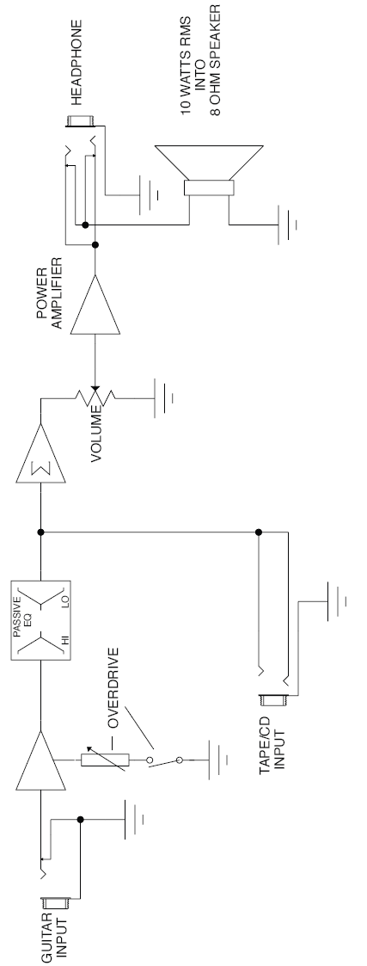
ОГРАНИЧЕННАЯ ГАРАНТИЯ КОРПОРАЦИИ PEAVEY ELECTRONICS
На что предоставляется данная гарантия
Данная гарантия распространяется на дефекты материала и сборку для продуктов компании Peavey, купленных и эксплуатируемых на территории США или Канады.
На что не предоставляется данная гарантия
Действие данной гарантии не распространяется на: (1) ущерб, возникший в результате случайности, использования не по назначению, плохого обращения, неправильной установки и эксплуатации, сдачи в аренду продукта, внесения в продукт изменений; (2) повреждения во время транспортировки; (3) ущерб, возникший в результате ремонта или обслуживания продукта неавторизованным персоналом; (4) продукты со стертым, удаленным или искаженным серийным номером; (5) продукты, купленные не у авторизованного дилера Peavey.
Кому предоставляется данная гарантия
Данная гарантия предоставляется только первому покупателю товара в розницу.
Гарантийные сроки
Гарантия вступает в действие с момента первой покупки. Сроки гарантии:
Категория товара | Гарантийный срок
Усилитель Backstage | 2 года

Обязательства корпорации Peavey
Компания Peavey обязуется отремонтировать или заменить продукт, попадающий под действие гарантии без взятия оплаты за работу или материалы. Если продукт или его часть необходимо доставить в гарантийный сервисный центр Peavey, покупателю необходимо оплатить доставку. Если возвращенный продукт попадает под действие гарантии, компания Peavey возместит покупателю расходы по доставке.
Получение сервисного обслуживания
(1) Направьте дефектный продукт вместе с чеком или другим свидетельством даты покупки авторизованному дилеру Peavey или в авторизованный сервисный центр Peavey.
ИЛИ
(2) Отправьте дефектный продукт с предоплатой доставки по адресу: Peavey Electronics Corporation, International Service Center, 412 Highway 11 & 80 East, Meridian, MS 39301 или Peavey Canada Ltd., 95 Shields Court, Markham, Ontario, Canada L3R 9T5. Приложите детальное описание проблемы, копию товарного чека или другое свидетельство даты покупки в качестве подтверждения права на гарантию. Укажите полный обратный адрес.
Ограничение связанных гарантий
ЛЮБЫЕ СВЯЗАННЫЕ ГАРАНТИИ, ВКЛЮЧАЯ ГАРАНТИИ ТОВАРНОЙ ПРИГОДНОСТИ И ПРИГОДНОСТИ ДЛЯ КОНКРЕТНОГО ИСПОЛЬЗОВАНИЯ, ОГРАНИЧИВАЮТСЯ СРОКАМИ ДЕЙСТВИЯ ДАННОЙ ГАРАНТИИ.
Исключения
ОБЯЗАТЕЛЬСТВА КОМПАНИИ PEAVEY ОГРАНИЧИВАЮТСЯ РЕМОНТОМ ИЛИ ЗАМЕНОЙ ДЕФЕКТНОГО ПРОДУКТА НА ВЫБОР КОМПАНИИ. В СЛУЧАЕ ЕСЛИ КОМПАНИЯ PEAVEY РЕШИТ ЗАМЕНИТЬ ПРОДУКТ, ЗАМЕНА МОЖЕТ БЫТЬ ОТРЕМОНТИРОВАННЫМ ПРОДУКТОМ. КОМПАНИЯ PEAVEY НЕ НЕСЕТ ОТВЕТСТВЕННОСТИ ЗА НЕУДОБСТВО ИЛИ НЕВОЗМОЖНОСТЬ ИСПОЛЬЗОВАНИЯ, ПОТЕРЮ ДОХОДА, ПОТЕРЮ НАКОПЛЕНИЙ, ПОВРЕЖДЕНИЕ ЛЮБОГО ДРУГОГО ОБОРУДОВАНИЯ ИЛИ ПРЕДМЕТОВ НА МЕСТЕ ИСПОЛЬЗОВАНИЯ ПРОДУКТА, ИЛИ ЛЮБЫЕ ДРУГИЕ ПОВРЕЖДЕНИЯ – ВТОРОСТЕПЕНЫЕ, КОСВЕННЫЕ, ИЛИ ИНЫЕ, ДАЖЕ ЕСЛИ КОМПАНИЯ PEAVEY ЗАЯВЛЯЛА О ВОЗМОЖНОСТИ ТАКИХ ПОВРЕЖДЕНИЙ.
Если у вас возникли какие-либо вопросы по поводу данной гарантии или полученного обслуживания, или если вам необходимо найти локальный авторизованный сервисный центр, обращайтесь в Международный сервисный центр: (601) 483-5365 / или в Канаде: Peavey Canada Ltd. (905) 475-2578.
СВОЙСТВА И ХАРАКТЕРИСТИКИ ПРОДУКТОВ МОГУТ ИЗМЕНЯТЬСЯ БЕЗ УВЕДОМЛЕНИЯ.

